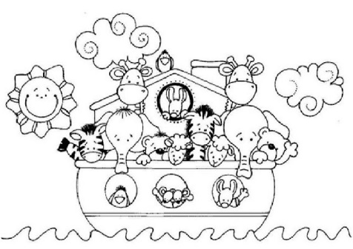
Ficha de trabajo unidad 4:
Dios protege la vida
Segundo Básico

Gran entendimiento: Comprender la importancia de cuidar y proteger la vida, siguiendo el ejemplo de Noé, para valorar este regalo que Dios nos da
Objetivo: Reconocer como Dios se preocupa de cuidar la vida, a través de Noé, para descubrir su amor por la creación que nos regala.
Observa el power point y responde:
1.-¿Qué le pidió Dios a Noé?

1.-¿Por qué Dios le pidió a Noé que lo hiciera?

2.-¿Quiénes se subieron a ella?

3.-¿Qué sucedió cuando dejó de llover?

4.-¿Qué prometió a las personas después del diluvio?

5.-¿Qué señal dejó Dios como signo de su promesa?

6.-¡Construyamos esa señal!
- Pinta la imagen que aparece a continuación, en cada línes pon un color diferente.
- Recorta la imagen y pégala en una cartulina o cartón qu encuentres en tu casa.
- Pega en cada una nube un pedazo de algodón o género que tengas en tu casa.
- Haz un letrero con letras de colores que diga: DIOS NOS PROTEGE A TODOS.
- Pega el letrero arriba del arcoiris.
- Comenta con tu familia por qué Dios dejó esa señal.

